ACTIVIDADES DE RECUPERACIÓN

24-3-2014

- Planificación del horario y de las actividades de recuperación.
- Repaso del capítulo 5 de HTML 4: Imágenes y color.
- Práctica 1: Crear una imagen de 200px x 200px y probar los diferentes alineamientos con el texto y con otras imágenes de menor tamaño haciendo uso del atributo align.
- Práctica 2 : Tomando como base la página anterior, probar el efecto del atributo clear.
- Repaso del capítulo 8 de CSS: Bordes, márgenes y rellenos.
- Repaso del capítulo 10 de CSS: Posicionamiento y diseño.
- Práctica 3: Crear la siguiente distribución haciendo uso de los diferentes tipos de posicionamiento y acotando cada capa (tanto el ancho como el alto) con medidas dadas en píxeles.

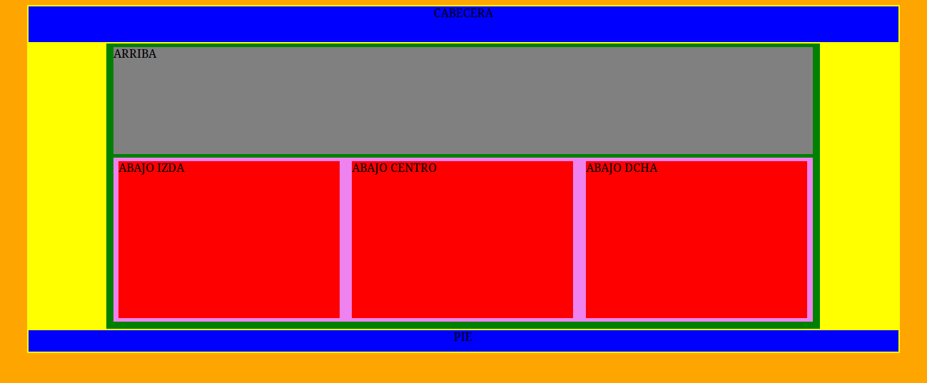
- Práctica 4: Crear la siguiente distribución haciendo uso fundamentalmente de la flotación de capas, acotando con porcentajes y permitiendo que las capas de abajo (ABAJO IZDA, ABAJO CENTRO y ABAJO DCHA) se acomoden a su contenido.

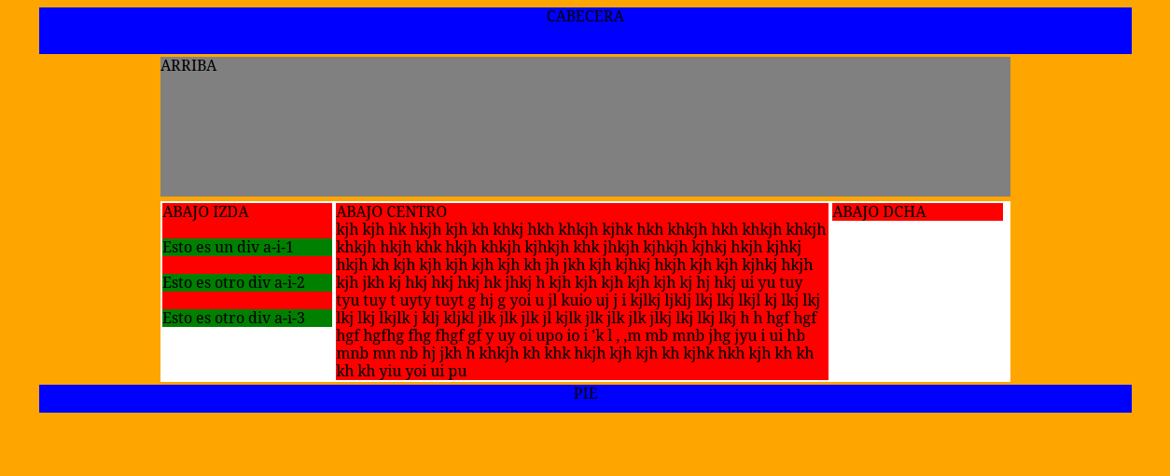

25-3-2014

- Repaso del capítulo 1 de JavaScript: Introducción al lenguaje.
- Repaso del capítulo 2 de JavaScript: Conceptos básicos.
- Práctica 5: Hacer una página que tome un número aleatorio entre 0 y 100, ambos incluidos, y permita introducir números hasta que se acierte el aleatorio. Por cada número introducido el programa mostrará el mensaje “MAS”, “MENOS” o “ACERTADO” según corresponda. Debe hacerse uso del operador ternario.
- Práctica 6: Utilizando una función recursiva, hacer un programa que pida la base, el exponente y calcule la potencia.
- Repaso del capítulo 3 de JavaScript: Programación orientada a objetos.
- Práctica 7: Crear un objeto “persona” con varias propiedades y métodos siguiendo el desarrollo del libro.
- Práctica 8: Tomando como base el anterior ejercicio, definir los métodos sin hacer uso de nuevas funciones.
- Práctica 9: Tomando como base los anteriores ejercicios, definir el objeto persona haciendo uso del objeto intrínseco “Object”.
- Práctica 10a: A partir de la práctica 7, añadir alguna propiedad y algún método al objeto persona.
- Práctica 10b: Programa que defina los objetos:

Rueda con:
color
radio
presion_minima
presion_maxima
presion
longitud()
defectuosa()
Bici con:
modelo
rueda_delantera
rueda_trasera
vueltas_dadas
Kmts()
Reparar()

y permita crear un objeto de tipo bici y hacer uso de sus métodos.

- Repaso del capítulo 4: Objeto Array.

26-3-2014

- Práctica 11: Hacer un programa que pida números y los muestre ordenados ascendentemente utilizando un método de ordenación y descendentemente utilizando otro. Se mostrarán intercalando “ *** “ entre cada elemento.
- Práctica 12: Tomando como base la práctica 11, hacer las ordenaciones utilizando métodos de Array().

1-04-2014 (4 horas)

- Práctica 13: Crear una tabla introduciendo datos y que se mantenga siempre ordenada.
- Práctica 14: Introducir en una única tabla nombres de personas y edades y que se muestre el nombre de la persona más joven, el de la mayor y la media de las edades. Hacer dos versiones, una que obtenga los datos después de introducidos en la tabla y otra que los obtenga según se van introduciendo.
- Práctica 15: Tomando como base el ejercicio anterior, mostrar los nombres ordenados ascendentemente según su edad. Pueden generarse varias versiones utilizando dos tablas, una tabla con dos columnas y una tabla con dos filas.
- Práctica 15a: Introducir marcas de coches y que muestre el nombre de la marca que se ha introducido más veces.
- Práctica 15b: Introducir marcas de coches y fecha de matriculación y que muestre el año de mayor número de matriculaciones y la marca de moda ese año.

2-04-2014 y 8-04-2014

- Práctica 16: Hacer un programa que permita introducir el número de provincia (de 1 a 52), el número de mes (de 1 a 12), el número del día (de 1 a 31) y la cantidad de vehículos matriculados. El proceso debe repetirse hasta que no se desee introducir más datos. Por cada dato introducido debe comprobarse si ha sido introducido anteriormente, en cuyo caso se reemplazará el dato anterior pero se mostrará el mensaje “EL DATO ES REPETIDO”.
- Cuando no se desee introducir más datos se mostrará el nombre de la provincia con más vehículos matriculados, el mes que más vehículos se han matriculado, la provincia y el mes con más vehículos matriculados, los nombres de las provincias ordenados descendentemente por número de vehículos matriculados y los nombres de los meses ordenados descendentemente por lo mismo.
- Práctica 17: Hacer un programa que permita introducir el número de provincia, la matricula y el importe de la sanción hasta que no se desee introducir más datos. Debe mostrar el nombre de la provincia con mayor número de sanciones, el de menor, el de mayor importe total y el de menor.
- Práctica 18: Similar al anterior pero introduciendo el nombre de la provincia en vez del número y comprobando que el nombre es correcto.
- Práctica 19: Tomando como base los tres ejercicios anteriores, hacer otro que permita introducir el nombre de la provincia, el del mes, el día, la matrícula y el importe de la sanción, compruebe que los datos son correctos y muestre los mismos datos de la práctica anterior (nombre de provincia con mayor número de sanciones, con menor, con mayor importe total y con menor).
- Práctica 20: Similar al anterior haciendo uso de una tabla de objetos donde cada objeto deberá tener como propiedades: provincia, mes, día, matricula, importe. También debe comprobarse que los datos introducidos son correctos.
- Práctica 21: Inventar una actividad en la que sea lógico utilizar un objeto que contenga una tabla de subobjetos.
- Repaso del capítulo 5: Objeto Date.
- Práctica 22: Crear un objeto de tipo Date con la fecha del sistema y probar con él todos los métodos de lectura.
- Práctica 23: Similar al anterior pero creando el objeto con datos (año, mes, día, hora, minutos y segundos) pedidos a través del teclado y comprobados antes de la creación. Probar el resultado con datos “erróneos”.
- Práctica 24: Pedir dos fechas por teclado y mostrar un mensaje identificando cuál es la mayor y el número de días que hay entre ambas.
- Práctica 25: Pedir una fecha (año, mes y día) y que muestre el nombre del mes y el día de la semana (lunes, martes, ...) que corresponde.
- Práctica 26: Hacer un programa que permita probar todos los métodos de escritura.
- Práctica 27: Hacer un programa que permita probar el funcionamiento de los métodos de escritura al asignar valores menores o mayores del rango natural (número de mes menor de cero o mayor de 11, ...).
- Práctica 28: Programa que pida una fecha y muestre la que corresponde a 90 días más tarde.
- Práctica 29: Programa que muestre en el título de la página un cronómetro.

22-04-2014

- Repaso del capítulo 6: Objeto String.
- Práctica 30: Programa que muestre el resultado de concatenar (“sumar”) el entero 23 y la cadena “10”.
- Práctica 31: Programa que permita introducir por teclado una cadena y muestre la misma a razón de un carácter por línea.
- Práctica 32: Programa que permita introducir una cadena, la posición del primer carácter a extraer y la longitud de la subcadena a extraer y muestre la subcadena correspondiente.
- Práctica 33: Programa que permita introducir una cadena y diga si en la misma hay o no un número de teléfono correspondiente a la provincia de Madrid.
- Práctica 34: Similar pero el número de teléfono debe ir precedido de inicio de cadena o espacio y seguido de fin de cadena o espacio.
- Práctica 35: Extraer de una cadena todos los DNI's sabiendo que pueden tener las siguientes características:
- Estarán formados por 7 u 8 dígitos.
- Pueden existir puntos separadores de millares.
- A continuación de los dígitos irá una letra mayúscula.
- Entre los números y la letra puede existir un espacio o un guión medio.

23-04-2014

- Práctica 36: Hacer un programa que permita validar una dirección de correo y una dirección de página web.
- Repaso del capítulo 7: Objeto Math.
- Práctica 37: Hacer un programa que pase a entero y a número con decimales las cadenas: “23”, “23,17”, “23.17”, “2a3”, …
- Práctica 38: Hacer un programa que muestre un número entero aleatorio entre 7 y 13, ambos incluidos teniendo todos ellos la misma probabilidad de salir.
- Práctica 39: Hacer un programa que pase de grados a radianes y otro que pase de radianes a grados.
- Práctica 40: Hacer un programa que muestre el seno y el coseno de los grados de 0 a 360 y comprobar que los datos son correctos.
- Práctica 41: Hacer un programa que muestre las coordenadas de los puntos de una circunferencia, grado a grado y pidiendo por teclado el radio.

28-04-2014

- Repaso del capítulo 8: Objeto Window.
- Práctica 42: Describir los subobjetos del objeto window del modelo BOM.
- Práctica 43: Crear una página que abra una ventana hija.
- Práctica 44: Crear un fichero para recoger las diferentes formas de llamar a funciones o responder a eventos.
- Práctica 45: Crear una página padre con los enlaces “Abrir hija”, “Cerrar hija” “Focalizar hija” y “Cerrar esta página” y otra hija con “Cerrar” y Focalizar padre” haciendo que los enlaces realicen la operación que describen. Crear un enlace que permita probar el método blur().
- Práctica 46: Si la propiedad window.document.title contiene el texto del título de la página, hacer una página con el enlace “Cambiar título” que permita solicitar por teclado un nuevo título y hacerlo efectivo.
- Práctica 47: Poner como título de la página un cronómetro utilizando setInterval(). Repetirlo haciendo uso de setTimeout().
- Práctica 48: Hacer que una ventana cambie de tamaño de forma continuada.

29-04-2014

- Práctica 49: Hacer que una ventana se mueva simulando una vibración.
- Práctica 50: Ventana que se mueva haciendo el efecto de goma.
- Práctica 51: Ventana que gire pidiendo velocidad, radio, etc.
- Práctica 52: Observar las propiedades de tres navegadores diferentes y hacer una página que muestre el nombre del navegador que la está mostrando.
- Práctica 53: Crear una página que abra una ventana centrada cuyas dimensiones sean la mitad del alto y del ancho de la pantalla.
30-04-2014

- Práctica 54: Ventana que se mueva de un punto a otro de la pantalla. Combinar este efecto con cualquiera de los anteriores.
- Práctica 55: Hacer una página que solicite una dirección de internet y redirija el navegador a la página correspondiente a esa dirección.
- Práctica 56: Hacer una página que contenga un formulario con tres elementos y un botón enviar que permita llamar y enviar los parámetros a una ventana hija que mostrará los nombres y valores de los parámetros.
- Práctica 57: Crear una página que contenga dos enlaces “Adelante” y “Atrás” que permita moverse por las páginas del historial.

31-04-2014

- Repaso del capítulo 9: Cookies.
- Práctica 58: Hacer una página que cree una cookie con el nombre y la edad introducidos por teclado.

5-05-2014

- Práctica 59: Hacer una página con un contador de visitas.
- Práctica 60: Aplicar una caducidad de 3 minutos a la cookie anterior.
- Práctica 61: Hacer una página con los botones “Esblecer cookie”, “Modificar valor”, “Borrar cookie” y “Mostrar valor de cookie”.

6-05-2014

- Repaso del capítulo 10: Objeto Image.
- Práctica 62: Programa que permita cambiar de imagen a una aleatoria mediante la pulsación de un enlace y también de un botón.
- Práctica 63: Programa que cambie el tamaño de una imagen hasta desaparecer y la devuelva a su tamaño inicial de forma repetitiva.
- Práctica 64: Programa que combine los dos efectos anteriores.

12-05-2014

- Repaso del capítulo 11: Gestión de eventos.
- Práctica 65: Programa que haga que al pasar el ratón sobre una imagen su tamaño aumente y al salir de ella vuelva a sus dimensiones iniciales.
- Práctica 66: Hacer un programa que muestre las propiedades del evento onChange indicando además el navegador que está mostrando la página.
- Práctica 67: Crear un fichero donde dejar las diferentes formas que vayan apareciendo de preguntar por el navegador que se está utilizando.
- Práctica 68: Hacer una página que contenga una imagen y al pasar el ratón sobre ella se haga una llamada a una función que no exista. Gestionar el error mostrando el mensaje de error correspondiente, el nombre de la página y el número de línea donde se produce el error.
- Práctica 69: Hacer un seguimiento de la ejecución de un script con el navegador Chrome y con Firebug de Firefox viendo el contenido de alguna variable, el de una tabla y ejecutando línea a línea el código.
- Repaso del capítulo 12: Gestión del teclado y del ratón.
- Práctica 70: Programa que muestre en la barra de título de la página la posición del cursor independientemente del navegador utilizado.

13-05-2014

- Repaso del capítulo 13: Objeto form.
- Práctica 71: Página con un formulario que contenga un cuadro de texto, dos imágenes, un botón “submit” y otro botón “reset”, de forma que al hacer click sobre una de las imágenes se envíe el contenido del cuadro de texto y al hacer click sobre la otra el contenido del cuadro de texto se reinicie. Los botones también deben funcionar.
- Práctica 72: Página con un campo de texto que valide la introducción de un número de teléfono de Madrid y envíe el dato si es correcto.

14-05-2014

- Práctica 73: Página con un formulario con dos cuadros de texto y un botón. En uno de los cuadros se pedirá un teléfono de Madrid y no permitirá cambiar el foco al segundo hasta que el teléfono sea correcto. Cuando se introduzcan teléfonos incorrectos en el segundo cuadro se mostrará un mensaje de error. Cuando se pulse el botón se grabará una cookie para que al volver a cargar la página se cargue el valor de ambos cuadros de texto.
- Práctica 74: Página con un titulo inicial y un formulario con una caja de texto con un valor inicial. El título se modificará según vayamos tecleando caracteres en la caja.
- Práctica 75: Página con un formulario que contenga una caja de texto y tres “inputs” de tipo “button” que permitan borrar el contenido de la caja, enviar su contenido y ponerle un valor determinado respectivamente.
- Práctica 76: Página con un formulario que contenga un elemento de tipo “input radio” que permita elegir entre 4 opciones relacionadas con el deporte. Cada vez que se haga una selección se grabará en una cookie que deberá cargarse en la carga de la página.
- Práctica 77: Similar al anterior pero utilizando un elemento de tipo “check box”.
- Práctica 78: Página con un formulario que contenga una lista y un botón “Mostrar/Ocultar” que permita mostrar y ocultar de forma alternativa algunos elementos de las lista.

19-05-2014

- Repaso del capítulo 14: DHTML y objeto document.
- Práctica 79: Mediante estructuras “for … in” analizar los elementos devueltos por los métodos getElementById, getElementsByName y getElementsByTagName de document.
- Práctica 80: Página en la que un párrafo cambie su contenido al pasar el ratón sobre él.
- Práctica 81: Página con tres párrafos con fondo blanco, fondo amarillo si el cursor está sobre él y fondo verde/blanco si de pulsa sobre él.
- Práctica 82: Página con dos párrafos de forma que cuando el cursor se encuentre sobre uno de ellos se vuelva invisible el otro.
- Práctica 83: Página con una imagen de 30 x 30 pixels que cuando el cursor se sitúe sobre ella cambie de posición.

20-05-2014

- Práctica 84: Página con una imagen que aumente y disminuya de tamaño, entre unos límites, según el cursor se encuentre sobre ella o no.
- Práctica 85: Inventar una situación con tres imágenes que permita pasar al frente aquella sobre la que se haga click.
- Repaso del capítulo 15: DOM.

21-05-2014

* Leer el texto de la web:
http://geneura.ugr.es/~victor/cursillos/javascript/js_document.html

26-05-2014

* Leer resumen.
* Leer original pdf
- Práctica 86: Crear un fichero para que contenga los nombres de elementos (nodos) que vayan apareciendo y que sean peculiares. Ejemplo: document.documentElement.
- Práctica 87: Haciendo uso de la estructura “for … in” mostrar las propiedades y métodos del nodo document.
- Práctica 88: Similar al anterior pero con document.documentElement.
- Práctica 89: Crear una página que contenga:
* Un formulario con un cuadro de texto y un botón.
* Un párrafo.
* Un script que muestre la primera y la última etiqueta del cuerpo.
- Práctica 90: En el ejercicio anterior, añadir después del párrafo un texto y comprobar las diferencias en el funcionamiento del script.
- Práctica 91: Hacer una página con un script que genere la página de la práctica anterior.
- Práctica 92: Utilizando el DOM añadir un evento al botón de la práctica 89 que cambie el color del fondo del párrafo de forma alternativa.
- Práctica 93: Programa que pida el número de filas de una tabla, el número de columnas y el contenido de cada celda y se genere esta tabla dentro del “body”.
- Práctica 94: Programa que genere un menú de opciones horizontal (tabla con un tr y varios td) solicitando al usuario el número de opciones, el texto y el destino del enlace.
- Práctica 95: Hacer una página con un script que permita añadir algún atributo a algún elemento.

27-05-2014

- Práctica 96: Página con dos botones que permitan crear y borrar (respectivamente) párrafos.
- Práctica 97: Página que contenga un párrafo, una capa y un formulario que contenga una caja de tipo text y una imagen. Además la página contendrá una lista que permitirá borrar cualquiera de los elementos anteriores y un botón “Crear elemento” que permitirá crear un elemento nuevo pidiendo la etiqueta, un atributo y un contenido.
- Práctica 98: Hacer un resumen que contenga: los objetos base, los tipos de nodos, las propiedades y métodos de node, las propiedades y métodos de nodelist, las propiedades y métodos de document y las propiedades y métodos de element.

28-05-2014

- Repaso JavaScript avanzado. Tema 1: Conceptos esenciales.
- Variables de tipo object
- Operador resto y asignación
- Sintaxis alternativa de declaración de arrays
- HTML5
- Depuración de errores

- Repaso JavaScript avanzado. Tema 2: El modelo DOM.
- ...

2-05-2014

- Repaso del capítulo 1 de Jquery: Introducción
- Práctica 99: Instalar la versión más actual de Jquery y comprobar su funcionamiento.
- Práctica 100: Hacer una página que utilizando “window.onload” muestre un cronómetro en el título de la página.
- Práctica 101: Similar al anterior pero con “$(document).ready”.
- Práctica 102: Hacer una página que contenga un enlace a la página web del Instituto que antes de visualizar dicha página muestre el mensaje “Ahora va a salir la web del Tierno”.
- Práctica 103: Similar al anterior sin que se cargue la web del enlace (preventDefault).
- Repaso del capítulo 2 de Jquery: Clases y propiedades css con Jquery
- Práctica 104: Hacer una página que contenga una tabla cuyas filas se coloreen de amarillo al pasar el ratón sobre ellas o de rojo/blanco según se seleccionen/deseleccionen.
- Práctica 105: Página con dos párrafos que al pasar el ratón por encima aumente el tamaño de su letra y el color del fondo.
- Práctica 106: Página que contenga tres cuadros de verificación (Tenis, Ciclismo y Atletismo) y dependiendo de si están seleccionados o no se muestren capas con información relativa a cada deporte.
- Repaso del capitulo 3: Efectos y callback.
- Práctica 107: Elegir y probar dos de los efectos de la librería de efectos.
- Práctica 108: Partiendo de la práctica 106, hacer que las capas se muestren y oculten utilizando el efecto correspondiente.
- Práctica 109: Probar el callback utilizando una capa que se oculte y se muestre en una posición distinta.

3-5-2014

- Repaso del capítulo 3: Ajax
- Práctica 110: Hacer una página que mediante un botón cargue otra por Ajax.
- Práctica 111: Hacer una página que cargue otra por Ajax a la que pase como parámetros un modelo de vehículo y los Kms. Realizados.
- Práctica 112: Similar al anterior pero pasando los parámetros como una cadena por GET.
- Práctica 113: Una página que pida el DNI y al perder el foco cargue el nombre de una tabla.
- Práctica 114: Añadir a la práctica anterior un elemento que permita probar el callback.

FIN (por fin)
Las prácticas realizadas permiten conseguir los objetivos mínimos planteados. Para completar los objetivos deberían realizarse prácticas relativas a:

- Fases de un evento.
- Web Storage.
- Geolocalización.
- Ampliación de JQuery.
- Sesiones.

